**HỒ SƠ NĂNG LỰC NHÀ THẦU**

**CÔNG TY CỔ PHẦN TƯ VẤN THIẾT KẾ CÔNG TRÌNH XÂY DỰNG HẢI PHÒNG**

# GIỚI THIỆU CHUNG

Tên tiếng Việt: Công ty cổ phần tư vấn thiết kế công trình xây dựng Hải Phòng.

Tên tiếng Anh: Haiphong Construction Design & Consultant Joint Stock Company.

Tên viết tắt: HCDC.

Thông tin chung:

* Địa chỉ: Số 36 Lý Tự Trọng, phường Hoàng Văn Thụ, quận Hồng Bàng, thành phố Hải Phòng
* Điện thoại: (+84) (225) 3842 890

(+84) (225) 3842 891

* Website: http://www.hcdc.com.vn
* E-mail: hcdctvtk@gmail.com
* Thành lập năm 2005 trên cơ sở cổ phần hóa doanh nghiệp Nhà nước là Công ty tư vấn thiết kế công trình xây dựng Hải Phòng theo Quyết định số 2270/QĐ-UBND ngày 29 tháng 9 năm 2005 của UBND thành phố Hải Phòng.
* Giấy chứng nhận đăng ký doanh nghiệp: Công ty cổ phần; Mã số doanh nghiệp 0200156484do Sở Kế hoạch và Đầu tư thành phố Hải Phòng cấp lần đầu ngày 06/10/2005, thay đổi lần thứ 8 ngày 28/02/2020.
* Tài khoản: số 32110000000285 tại Ngân hàng đầu tư và phát triển Việt Nam - Chi nhánh Hải Phòng.
* Vốn điều lệ: 3.200.000.000 đồng (Ba tỷ hai trăm triệu đồng).
* Mã số thuế: 0200156484.

Ban lãnh đạo Công ty:

* Đại diện pháp luật - Chủ tịch HĐQT: TS. Cao Minh Khang
* Tổng giám đốc: KS. Trần Quang Dũng
* Phó tổng giám đốc: KTS. Nguyễn Hữu Hiệp

# LỊCH SỬ HÌNH THÀNH VÀ PHÁT TRIỂN

Công ty cổ phần tư vấn thiết kế công trình xây dựng Hải Phòng (gọi tắt là HCDC) là Doanh nghiệp cổ phần được thành lập theo Quyết định số 2270/QĐ-UBND ngày 29 tháng 9 năm 2005 của UBND thành phố Hải Phòng trên cơ sở cổ phần hóa doanh nghiệp Nhà nước là Công ty tư vấn thiết kế công trình xây dựng Hải Phòng.

Từ những năm 80 của thế kỷ trước, HCDC đã được biết đến dưới tên gọi là Viện thiết kế công trình xây dựng Hải Phòng. Đây là cơ quan chuyên khảo sát và thiết kế xây dựng các công trình của thành phố Hải Phòng và các tỉnh lân cận như Quảng Ninh, Hải Dương, Thái Bình... Cùng với sự phát triển của đất nước nói chung và thành phố Hải Phòng nói riêng, dù mang những cái tên khác nhau nhưng HCDC vẫn luôn là biểu tượng của ngành xây dựng thành phố và là một đối tác tin cậy của các nhà đầu tư.

Hiện nay, HCDC là một trong những doanh nghiệp hàng đầu của thành phố cảng Hải Phòng trong lĩnh vực tư vấn xây dựng từ bước lập dự án, khảo sát địa chất công trình, khảo sát địa hình và lập bản đồ địa chính, thiết kế bản vẽ thi công và thẩm tra hồ sơ thiết kế cho đến giám sát thi công và quản lý dự án, thí nghiệm vật liệu và kết cấu công trình, xây lắp các công trình dân dụng và công nghiệp, công trình giao thông và thủy lợi, công trình hạ tầng kỹ thuật đô thị và khu công nghiệp, ...

Lãnh đạo công ty luôn hiểu rằng với một doanh nghiệp cung cấp dịch vụ tư vấn như HCDC, con người luôn là yếu tố quan trọng hàng đầu. Vì vậy, ở HCDC công tác đào tạo cán bộ được ưu tiên số một, người lao động thường xuyên được nâng cao trình độ chuyên môn và kỹ năng quản lý, các thế hệ trong công ty luôn có được sự kế thừa và bổ sung cho nhau. Hiện tại, công ty có một đội ngũ cán bộ, nhân viên kỹ thuật giỏi về chuyên môn, giàu kinh nghiệm và đặc biệt rất nhiệt tình trong công việc.

Bên cạnh đó, việc tích cực đầu tư máy móc, trang thiết bị hiện đại và các phần mềm thường xuyên được cập nhật cũng giúp cho người lao động có điều kiện để tạo ra các sản phẩm dịch vụ với chất lượng tốt nhất, năng suất cao nhất và giá thành cạnh tranh nhất. Công ty cũng đã áp dụng Hệ thống quản lý chất lượng sản phẩm theo Tiêu chuẩn ISO 9001:2000 từ năm 2003 và hiện nay là phiên bản ISO 9001:2008.

Về mặt đối ngoại, Công ty là thành viên chính thức của Hội Kiến trúc sư Việt Nam (VAA), Hiệp hội tư vấn xây dựng Việt Nam (VECAS), Hội kết cấu và công nghệ xây dựng Việt Nam (VASECT), Liên hiệp các Hội khoa học kỹ thuật Việt Nam (VUSTA)... Công ty cũng thường xuyên phối hợp với các Hội nghề nghiệp đứng ra tổ chức và cử cán bộ tham gia các buổi hội thảo chuyên đề, các lớp học nâng cao trình độ và tham gia góp ý kiến cho các dự thảo văn bản pháp luật về xây dựng của Nhà nước.

# QUYẾT ĐỊNH THÀNH LẬP DOANH NGHIỆP

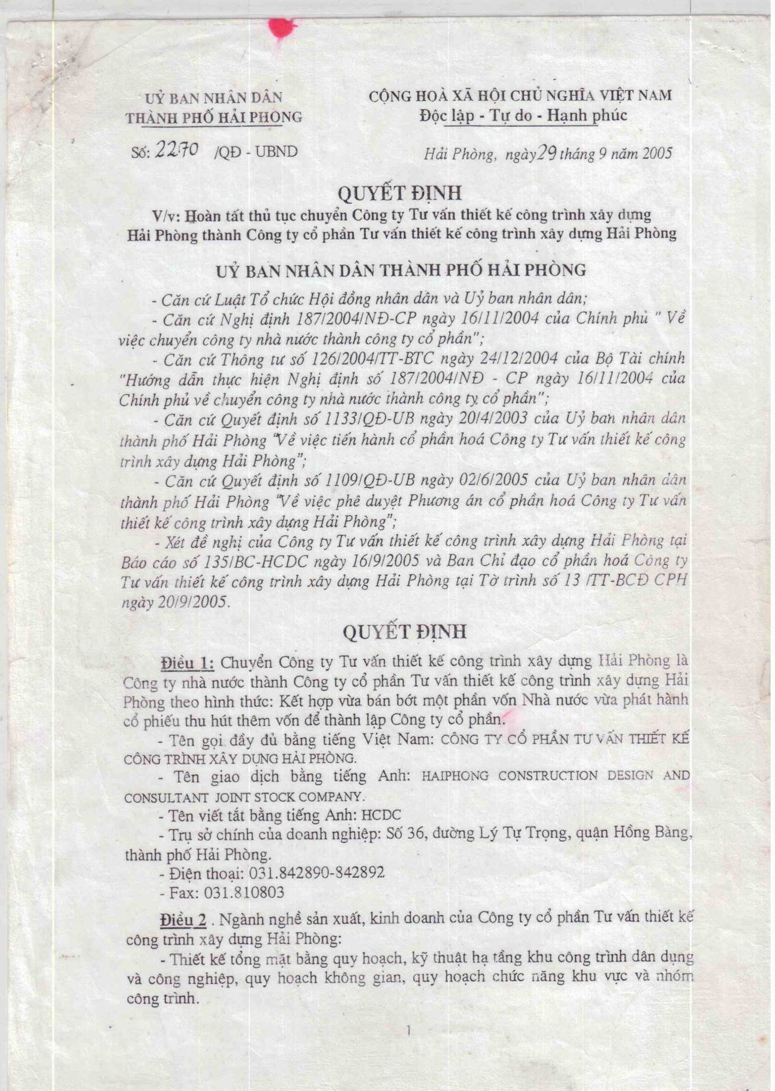

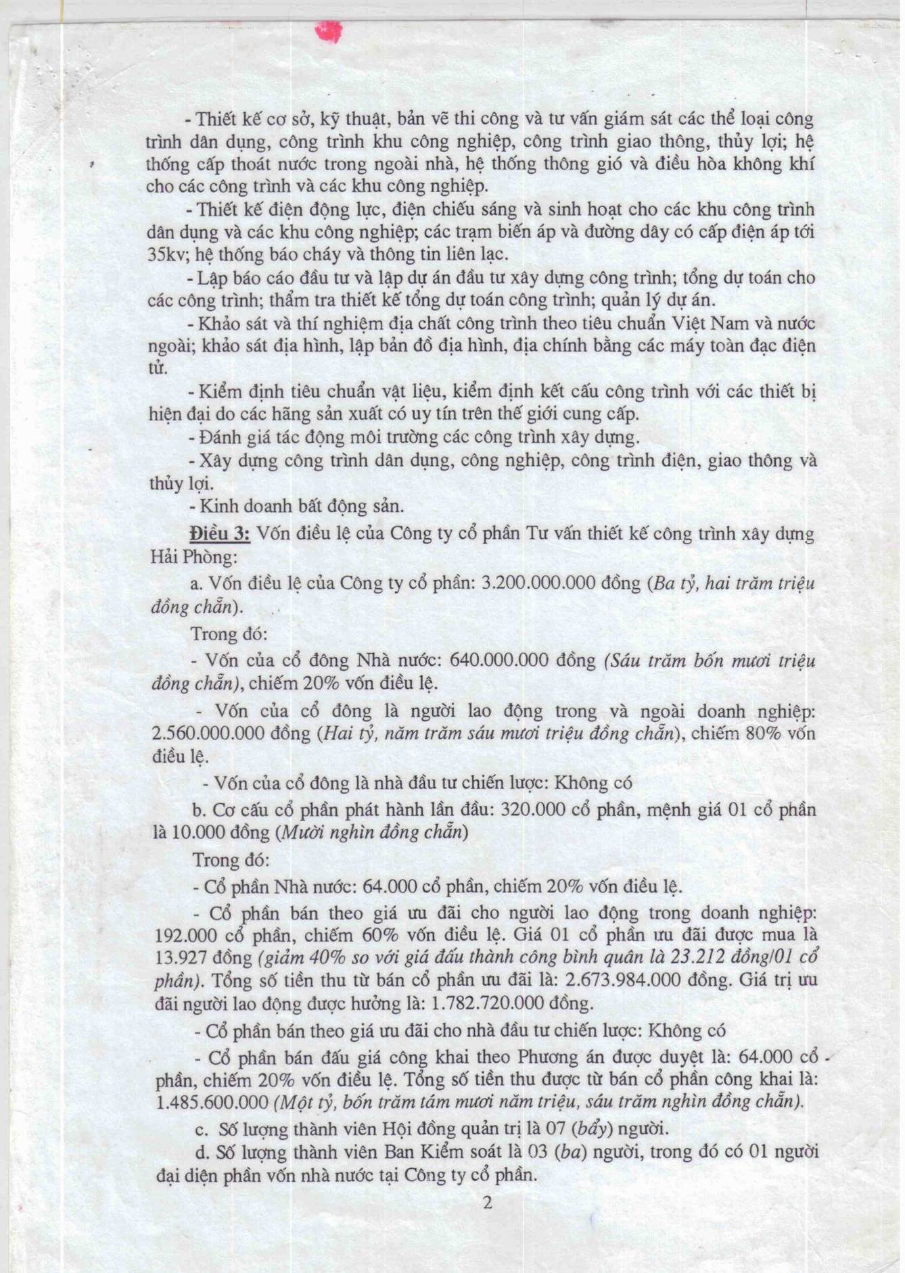

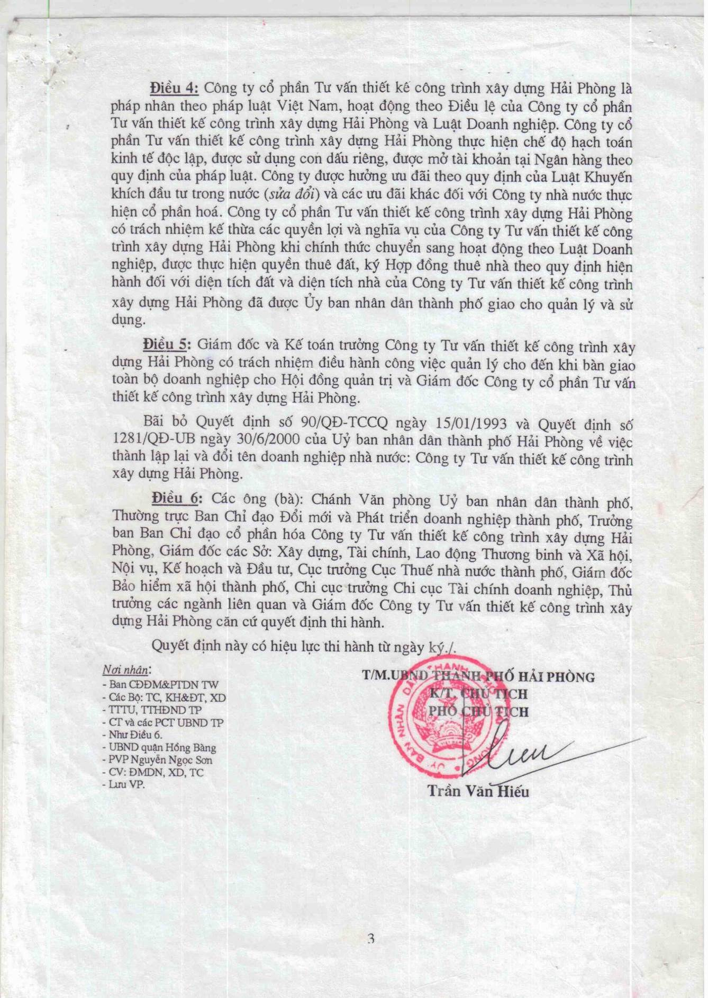

# GIẤY CHỨNG NHẬN ĐĂNG KÝ DOANH NGHIỆP

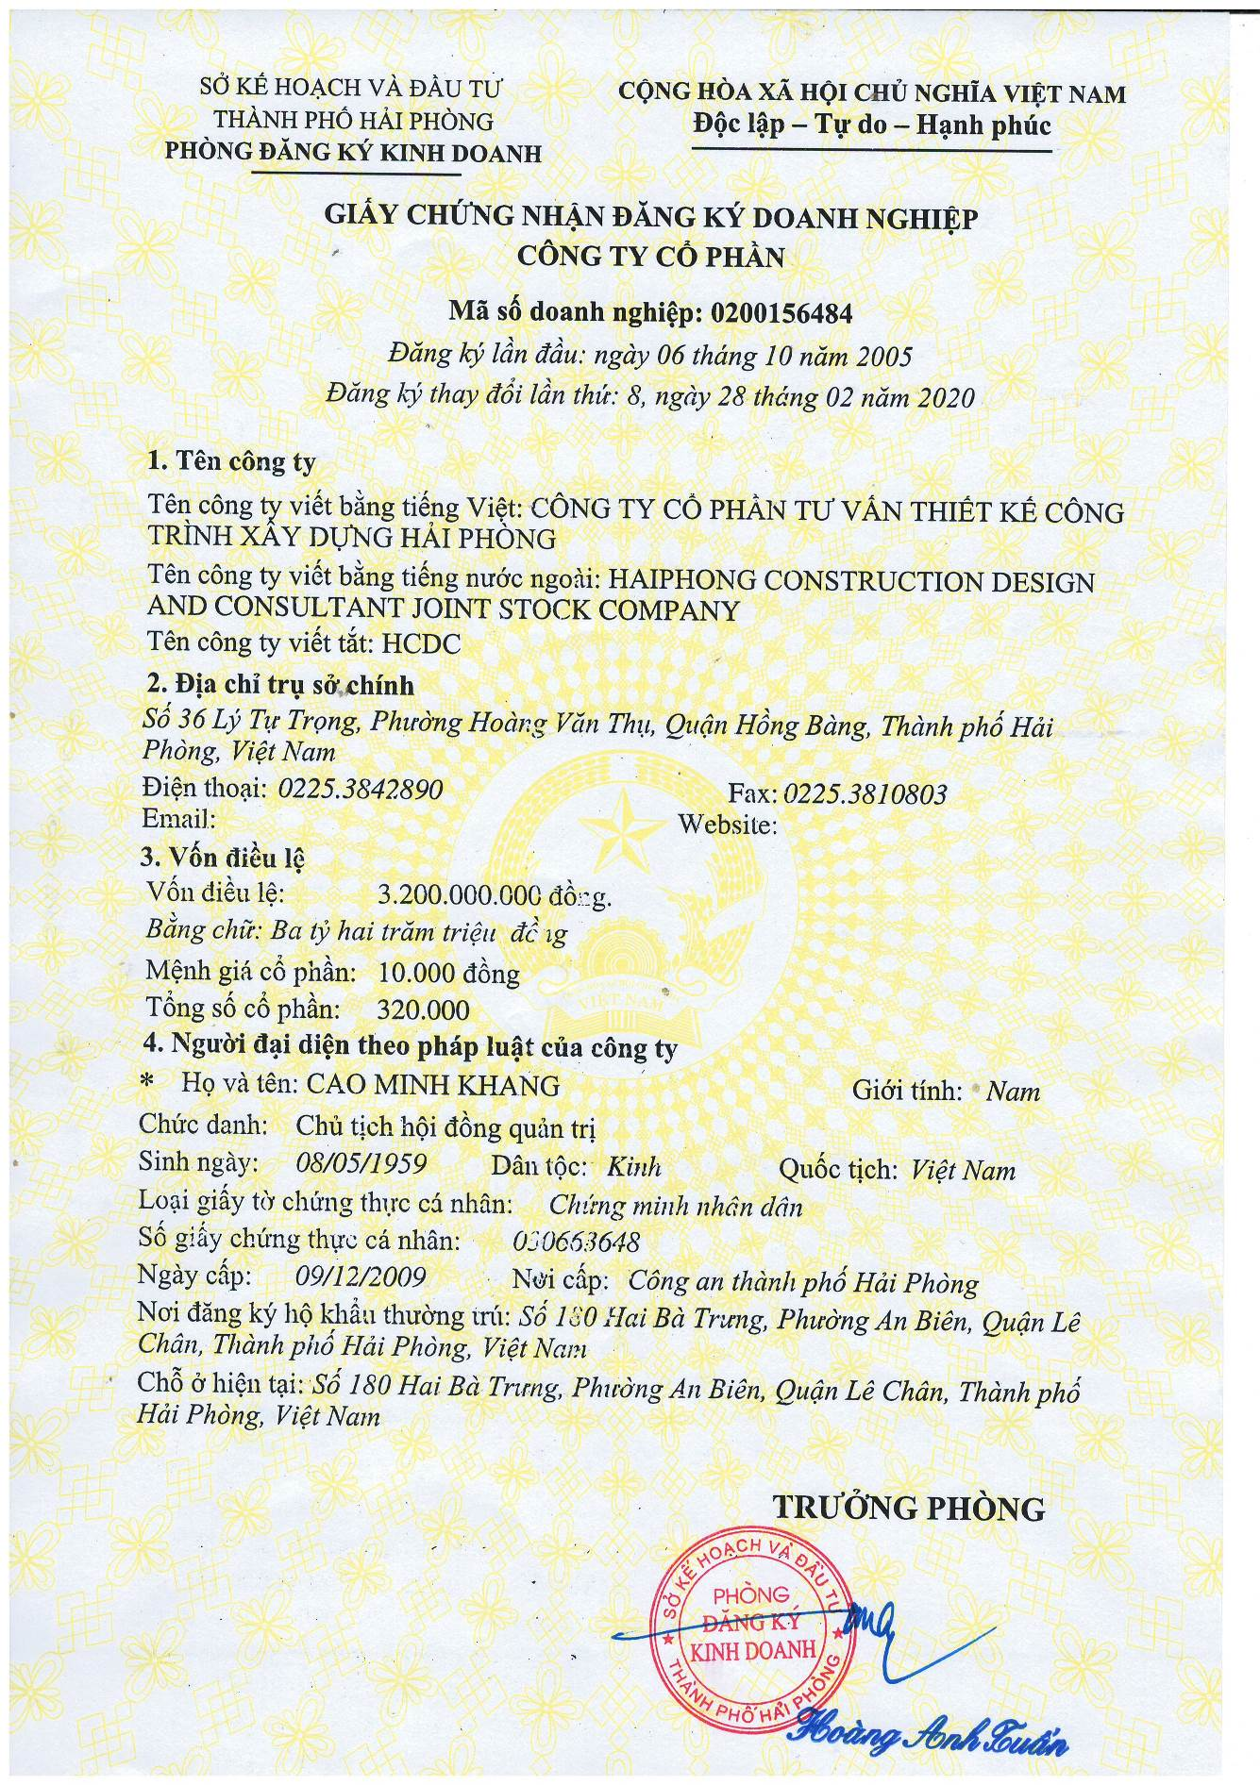

# CÁC DỊCH VỤ CUNG CẤP

| Mã ngành, nghề kinh doanh | Tên ngành, nghề kinh doanh |
| --- | --- |
| 4222 | Xây dựng công trình cấp, thoát nước  Chi tiết: Xây dựng công trình thuỷ lợi |
| 4223 | Xây dựng công trình viễn thông, thông tin liên lạc |
| 4291 | Xây dựng công trình thủy  Chi tiết: Xây dựng cầu cảng |
| 4293 | Xây dựng công trình chế biến, chế tạo  Chi tiết: Xây dựng công trình công nghiệp |
| 4299 | Xây dựng công trình kỹ thuật dân dụng khác  Chi tiết: Xây dựng công trình hạ tầng kỹ thuật khu công nghiệp, hạ tầng kỹ thuật khu đô thị, cầu cảng |
| 4322 | Lắp đặt hệ thống cấp, thoát nước, hệ thống sưởi và điều hoà không khí |
| 4221 | Xây dựng công trình điện  Chi tiết: Thi công, lắp đặt đường dây và trạm biến áp đến 35KV |
| 4212 | Xây dựng công trình đường bộ  Chi tiết: Xây dựng công trình giao thông đường bộ |
| 8219 | Photo, chuẩn bị tài liệu và các hoạt động hỗ trợ văn phòng đặc biệt khác |
| 4390 | Hoạt động xây dựng chuyên dụng khác  Chi tiết: Nạo vét luồng lạch; Thi công nền móng bằng phương pháp cọc khoan nhồi; Xây dựng nền móng công trình; Xử lý nền móng công trình, đóng cọc bê tông, thi công cọc cát, cọc đất, gia cố xi măng và ép cọc, khoan cắt bê tông; Hoạt động chống thấm, chống ẩm, chống nứt, chống lún các công trình; Hoạt động xử lý mối mọt công trình; Thử độ ẩm và các công việc thử nước; Chôn chân trụ, dỡ bỏ các phần thép không tự sản xuất, uốn thép; Xây gạch và đặt đá; Lợp mái bao phủ tòa nhà; Dựng giàn giáo và các công việc tạo dựng mặt bằng bằng dỡ bỏ hoặc phá hủy các công trình xây dựng; Xây dựng bể bơi ngoài trời |
| 4329 | Lắp đặt hệ thống xây dựng khác  Chi tiết: Lắp đặt thang máy; Lắp đặt hệ thống cách nhiệt; Lắp đặt hệ thống thiết bị công nghiệp trong ngành xây dựng và xây dựng dân dụng như: lắp đặt hệ thống cửa, cầu thang tự động, hệ thống đèn chiếu sáng, hệ thống hút bụi, hệ thống âm thanh, hệ thống thiết bị vui chơi giải trí |
| 4101 | Xây dựng nhà để ở |
| 7490 | Hoạt động chuyên môn, khoa học và công nghệ khác chưa được phân vào đâu  Chi tiết: Dịch vụ tư vấn lập báo cáo đánh giá tác động của môi trường |
| 4102 | Xây dựng nhà không để ở |
| 7410 | Hoạt động thiết kế chuyên dụng  Chi tiết: Hoạt động trang trí nội thất |
| 4211 | Xây dựng công trình đường sắt  Chi tiết: Xây dựng công trình giao thông đường sắt |
| 7020 | Hoạt động tư vấn quản lý  Chi tiết: Tư vấn lập hồ sơ dự án đầu tư; Tư vấn lập hồ sơ mời thầu, hồ sơ dự thầu các công trình xây dựng; Tư vấn lập báo cáo đầu tư, dự án đầu tư, báo cáo kinh tế kỹ thuật đầu tư xây dựng công trình; Dịch vụ tư vấn đánh giá hồ sơ dự thầu; Tư vấn quản lý dự án đầu tư xây dựng |
| 4311 | Phá dỡ |
| 4312 | Chuẩn bị mặt bằng  Chi tiết: San lấp mặt bằng |
| 4321 | Lắp đặt hệ thống điện  Chi tiết: Lắp đặt hệ thống điện, hệ thống chiếu sáng, hệ thống báo cháy - báo động, chống trộm; Lắp đặt đường dây thông tin liên lạc, mạng máy tính và dây cáp truyền hình (gồm cả cáp quang học) |
| 4330 | Hoàn thiện công trình xây dựng |
| 6820 | Tư vấn, môi giới, đấu giá bất động sản, đấu giá quyền sử dụng đất  Chi tiết: Dịch vụ môi giới bất động sản; Dịch vụ định giá bất động sản; Dịch vụ tư vấn bất động sản |
| 7110 (Chính) | Hoạt động kiến trúc và tư vấn kỹ thuật có liên quan  Chi tiết: Thiết kế kết cấu công trình xây dựng dân dụng và công nghiệp, hệ thống kỹ thuật hạ tầng; Thiết kế tổng mặt bằng xây dựng công trình; Thiết kế kiến trúc công trình xây dựng dân dụng và công nghiệp; Thiết kế nội, ngoại thất công trình; Thiết kế các công trình đường dây cao thế, trạm biến thế đến 35 KV, điện chiếu sáng và điện công nghiệp; Thiết kế các công trình giao thông; Tư vấn xây dựng công trình; Tư vấn thẩm tra thiết kế tổng dự toán công trình; Khảo sát và thí nghiệm địa chất công trình; Khảo sát trắc địa công trình; Khảo sát địa chất công trình; Dịch vụ điều tra, đo đạc và lập bản đồ; Kiểm định tiêu chuẩn vật liệu, kiểm định kết cấu công trình; Tư vấn giám sát công trình xây dựng dân dụng và công nghiệp, hạ tầng kỹ thuật; Tư vấn giám sát công trình giao thông, thủy lợi, công trình thủy; Tư vấn cấp thoát nước công trình dân dụng, công nghiệp; Tư vấn thông gió, điều hòa không khí, cấp điện, nhiệt công trình dân dụng và công nghiệp; Thiết kế quy hoạch xây dựng; Thiết kế mạng thông tin – liên lạc trong xây dựng công trình; Thiết kế phòng cháy – chữa cháy |

# SƠ ĐỒ TỔ CHỨC BỘ MÁY

Bộ máy của công ty gồm có:

* Ban tổng giám đốc: quản lý chung các hoạt động của công ty.
* Các phòng chức năng: văn phòng, phòng tài vụ, phòng kế hoạch kỹ thuật giúp ban tổng giám đốc trong việc quản lý nhân sự, tài chính, kế hoạch và kỹ thuật, ...
* Các đơn vị sản xuất được chuyên môn hóa sâu, có thể độc lập thực hiện hoàn chỉnh một hoặc một vài công đoạn (quản lý dự án, khảo sát, thiết kế, giám sát, thi công xây lắp) hoặc phối hợp với nhau đảm nhận việc thực hiện toàn bộ dự án.

# ĐỘI NGŨ NHÂN SỰ

Đội ngũ cán bộ của HCDC bao gồm các kiến trúc sư, kỹ sư xây dựng các chuyên ngành (kết cấu, điện, cấp thoát nước, hạ tầng kỹ thuật, cầu đường bộ, ...), kỹ sư khảo sát (địa chất công trình, trắc địa, …), kỹ sư định giá xây dựng và chuyên gia thuộc các lĩnh vực khác nhau, đã tự khẳng định mình qua nhiều năm hoạt động trong lĩnh vực tư vấn xây dựng. Hiện tại, công ty có 238 cán bộ công nhân viên chính thức, trong đó:

|  |  |  |  |
| --- | --- | --- | --- |
| STT | TRÌNH ĐỘ HỌC VẤN | SỐ LƯỢNG | GHI CHÚ |
| 1 | Tiến sỹ xây dựng | 03 |  |
| 2 | Thạc sỹ kiến trúc | 09 |  |
| 3 | Thạc sỹ xây dựng | 06 |  |
| 4 | Kỹ sư xây dựng | 102 |  |
| 5 | Kiến trúc sư | 39 |  |
| 6 | Kỹ sư chuyên nghiệp ASEAN | 06 |  |
| 7 | Kỹ sư điện | 12 |  |
| 8 | Kỹ sư cấp thoát nước | 04 |  |
| 9 | Kỹ sư giao thông | 04 |  |
| 10 | Kỹ sư trắc địa | 07 |  |
| 11 | Kỹ sư địa chất công trình | 09 |  |
| 12 | Kỹ sư công trình thủy | 05 |  |
| 13 | Kỹ sư kỹ thuật môi trường | 02 |  |
| 14 | Cử nhân kinh tế | 06 |  |
| 15 | Cử nhân ngành khác | 01 |  |
| 16 | Kỹ thuật viên | 11 |  |
| 17 | Nhân viên văn phòng | 02 |  |
| 18 | Nhân viên lái xe | 02 |  |
| 19 | Nhân viên bảo vệ | 05 |  |
| 20 | Công nhân | 11 |  |

Ngoài ra, các cán bộ của công ty đã đến tuổi nghỉ hưu nhưng vẫn còn sức khỏe và có nguyện vọng ở lại làm việc vẫn được ký hợp đồng và tiếp tục đóng góp trí tuệ cho sự phát triển của công ty. Đây đều là các cán bộ có bề dày kinh nghiệm, là cầu nối cho sự chuyển tiếp giữa các thế hệ cán bộ trong công ty.

***Biểu đồ cơ cấu nhân sự của HCDC***

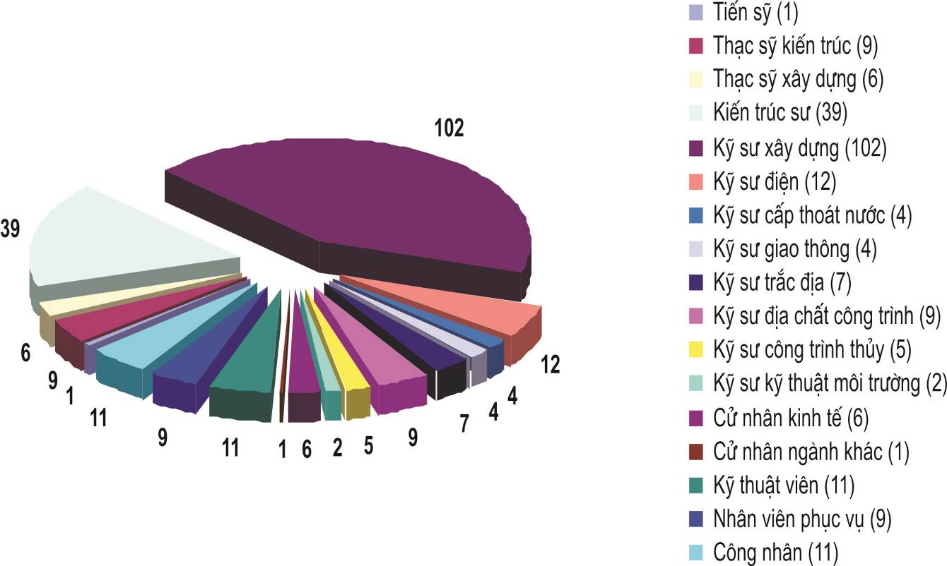

# DANH MỤC THIẾT BỊ

| STT | TÊN THIẾT BỊ | SỐ LƯỢNG |
| --- | --- | --- |
| 1 | Xe ô tô 4 chỗ TOYOTA CAMRY | 01 |
| 2 | Xe ô tô 16 chỗ TOYOTA HIACE | 01 |
| 3 | Máy vi tính các loại (desktop, laptop) | 238 |
| 4 | Máy in laser khổ A4 | 64 |
| 5 | Máy in laser khổ A3 | 32 |
| 6 | Máy in phun khổ A0 | 01 |
| 7 | Máy chiếu đa năng (Projector) | 02 |
| 8 | Đèn chiếu | 01 |
| 9 | Máy photocopy khổ A3 | 05 |
| 10 | Máy photocopy khổ A0 | 01 |
| 11 | Máy ảnh kỹ thuật số Sony DSC-H50 (Nhật) | 01 |
| 12 | Máy quét Scanner | 16 |
| 13 | Mạng nội bộ (LAN) | 01 |
| 14 | Mạng internet cáp quang FTTH 34Mbps | 01 |
| 15 | Máy điều hòa nhiệt độ | 64 |
| 16 | Máy xuyên tĩnh GOUDA (Hà Lan) | 01 |
| 17 | Máy ép cọc 80-100 tấn | 01 |
| 18 | Máy cắt nén 3 trục Trung Quốc | 01 |
| 19 | Máy cắt phẳng Trung Quốc | 01 |
| 20 | Máy khoan XJ-100 (đồng bộ thiết bị) | 02 |
| 21 | Máy nén tĩnh và kích thủy lực | 01 |
| 22 | Bộ thí nghiệm xuyên tiêu chuẩn (SPT) | 02 |
| 23 | Máy nén hiện số | 01 |
| 24 | Máy định vị cắt thép | 01 |
| 25 | Máy đo độ chặt, độ ẩm Troxler (Mỹ) | 01 |
| 26 | Máy khoan lấy lõi DR1305-B4 | 01 |
| 27 | Khoan lấy mẫu bê tông | 01 |
| 28 | Bộ sàng tiêu chuẩn ASTM | 01 |
| 29 | Cần Benkelman đo độ võng nền đường (Mỹ) | 01 |
| 30 | Đồng hồ đo chuyển vị cho cần Benkelman | 01 |
| 31 | Búa thử bê tông Thụy Sỹ | 01 |
| 32 | Máy uốn kéo vạn năng WE-600B (Trung Quốc) | 01 |
| 33 | Máy dò cốt thép (Anh) | 01 |
| 34 | Máy thử độ bền nén (Anh) | 01 |
| 35 | Máy toàn đạc điện tử Sokkia SET-500 (Nhật) | 03 |
| 36 | Máy toàn đạc điện tử Topcon GTS-235N | 02 |
| 37 | Máy toàn đạc điện tử Sokkia SET-5W (Nhật) | 02 |
| 38 | Máy định vị GPS (0921015) Hi-Target HD-8200X | 01 |
| 39 | Máy định vị GPS (0921014) Hi-Target HD-8200X | 01 |
| 40 | Máy định vị GPS (0920519) Hi-Target HD-8200X | 01 |
| 41 | Máy định vị GPS (0920883) Hi-Target HD-8200X | 01 |
| 42 | Máy thủy chuẩn Leica NAK2 (Thụy Sỹ) | 01 |
| 43 | Máy thủy chuẩn tự động Sokkia C330 (Nhật) | 01 |

# GIẤY CHỨNG NHẬN HỆ THỐNG QUẢN LÝ CHẤT LƯỢNG ISO 9001:2015

Để cung cấp cho khách hàng dịch vụ tư vấn xây dựng một cách chuyên nghiệp, độc lập và đạt trình độ khu vực, Công ty luôn luôn chú ý đến việc nâng cao chất lượng các dịch vụ của mình, thông qua hệ thống kiểm tra và giám sát chất lượng chặt chẽ theo tiêu chuẩn ISO 9001-2008. Điều đó có nghĩa là công tác quản lý chất lượng được thực hiện ngay từ đầu, trong mọi khâu sản xuất và được tất cả mọi thành viên trong công ty tham gia. Nói cách khác, là chính người sản xuất phải tự quản lý chất lượng sản phẩm dịch vụ mà mình cung cấp. Tiêu chí quản lý chất lượng là chung và thống nhất trong toàn bộ quá trình tư vấn thiết kế cho đến khi xuất xưởng hồ sơ.

Đối với các dự án lớn và/hoặc các dự án quan trọng, hội đồng kỹ thuật của công ty (bao gồm các tiến sĩ, thạc sỹ, kiến trúc sư, kỹ sư xây dựng có nhiều kinh nghiệm) sẽ phối hợp với phòng kế hoạch kỹ thuật thông qua các giải pháp kỹ thuật ngay từ những bước khởi đầu của dự án.

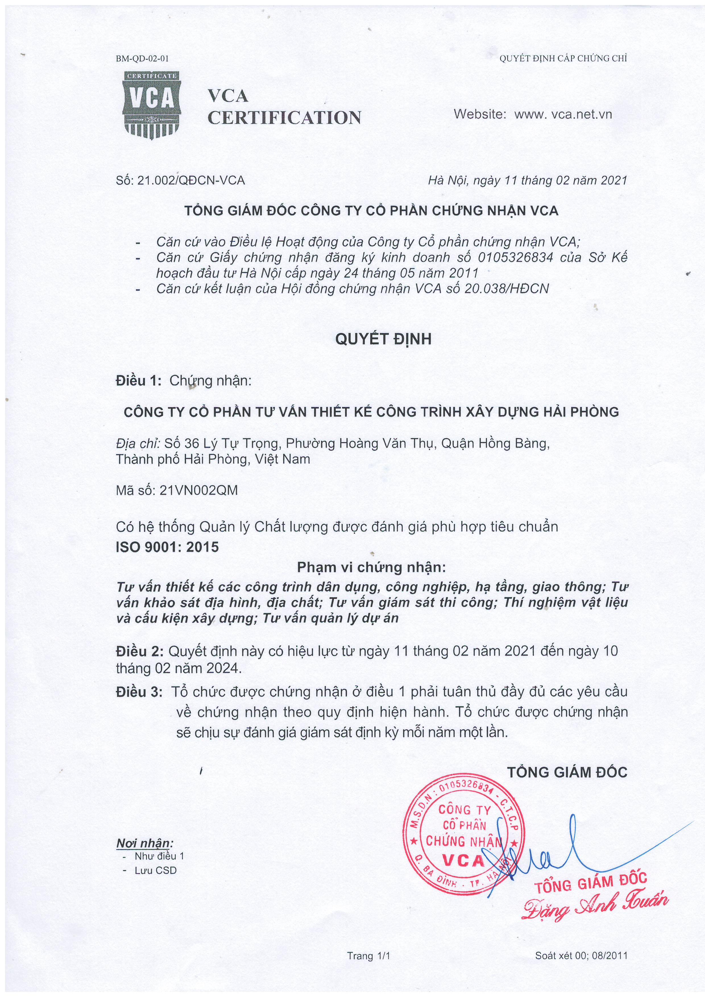

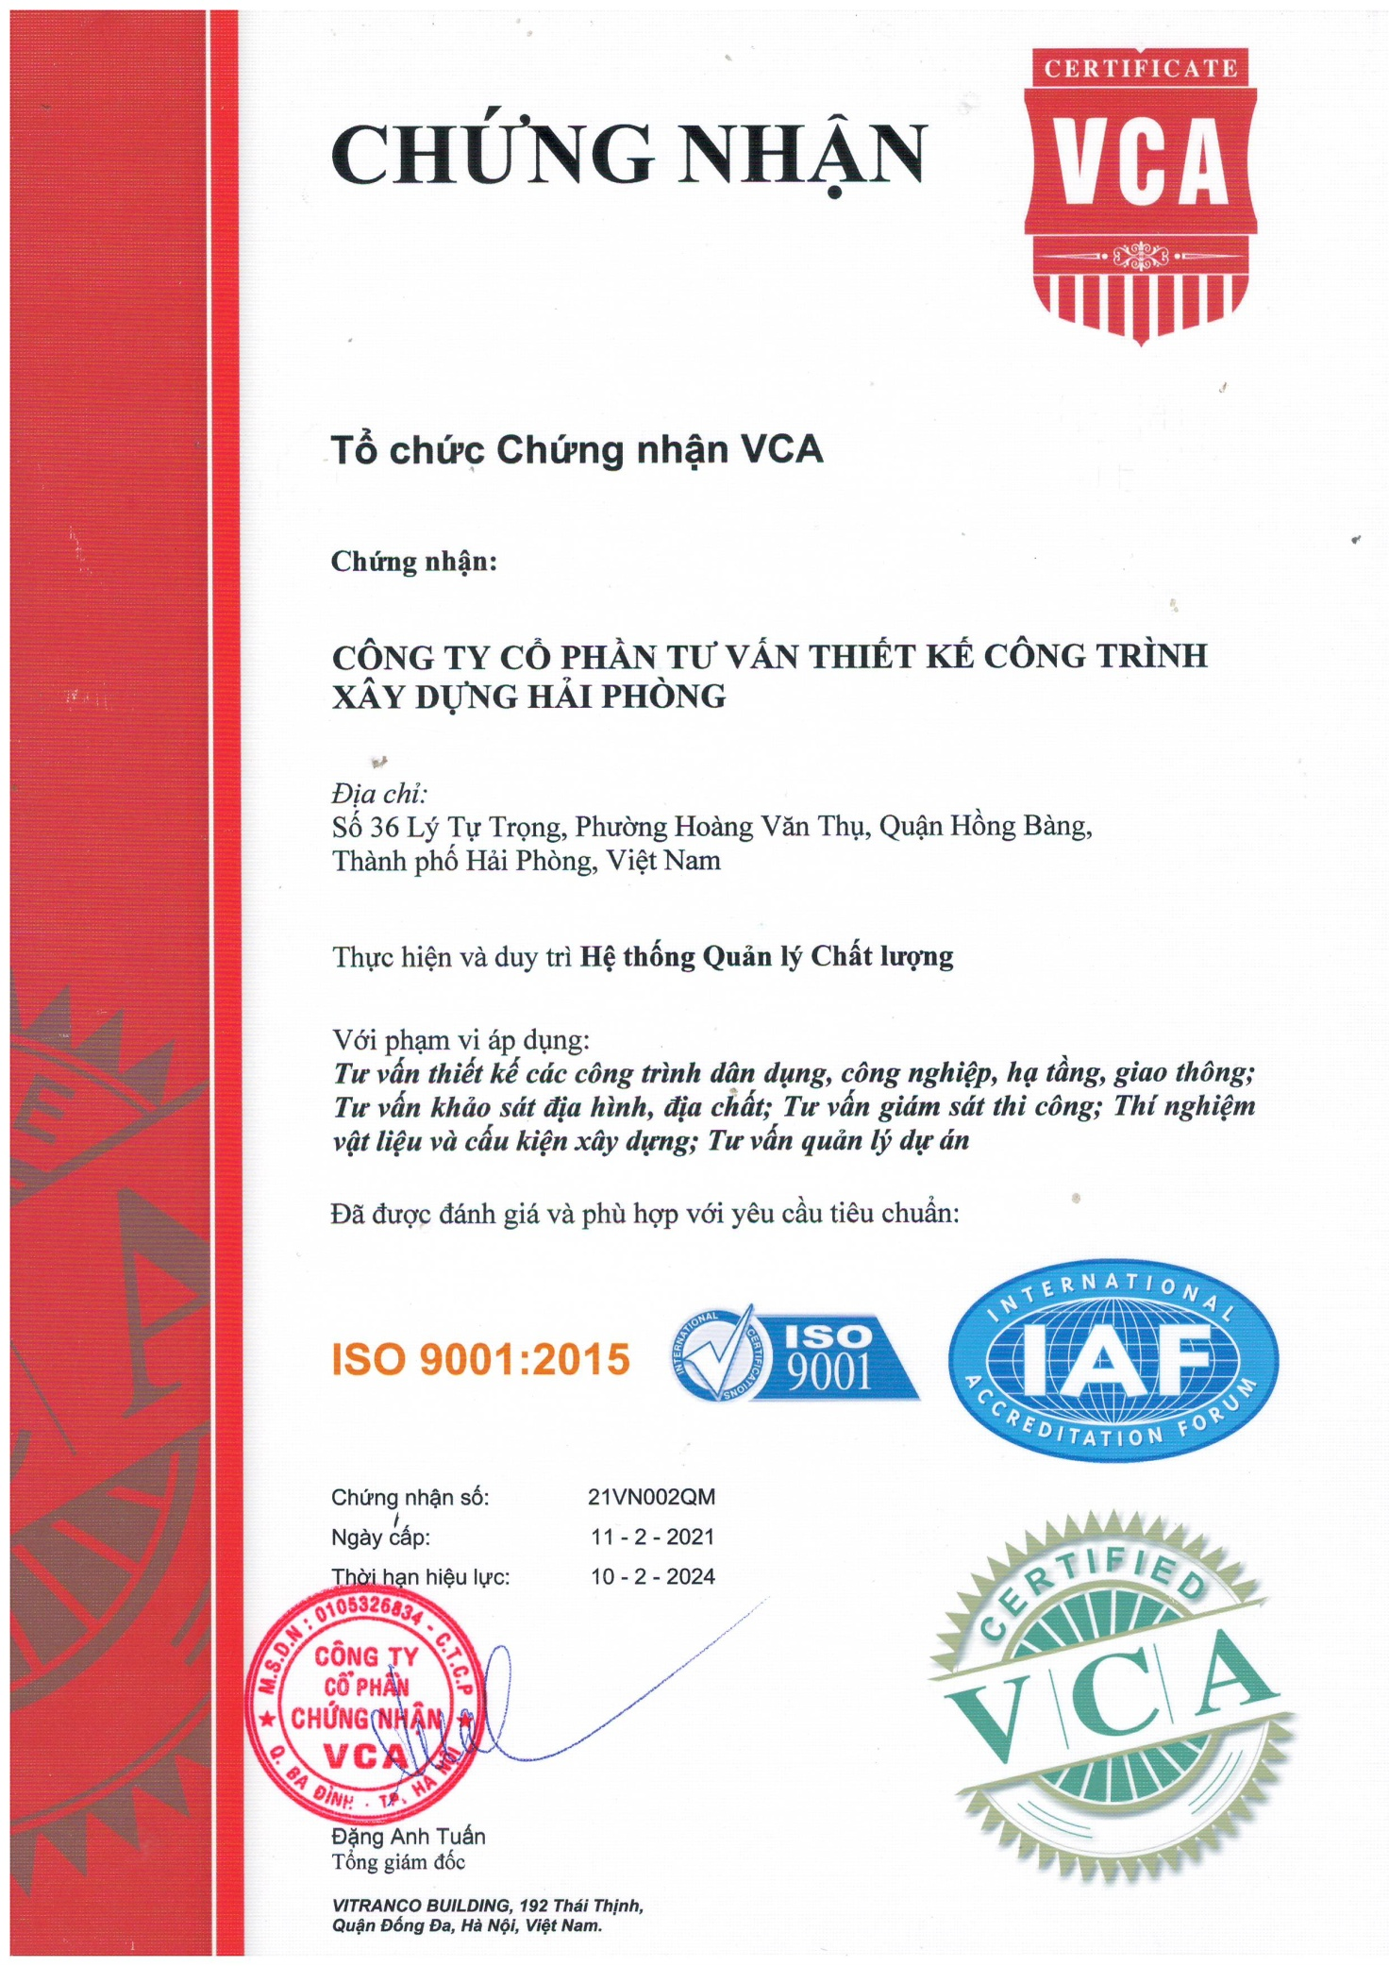

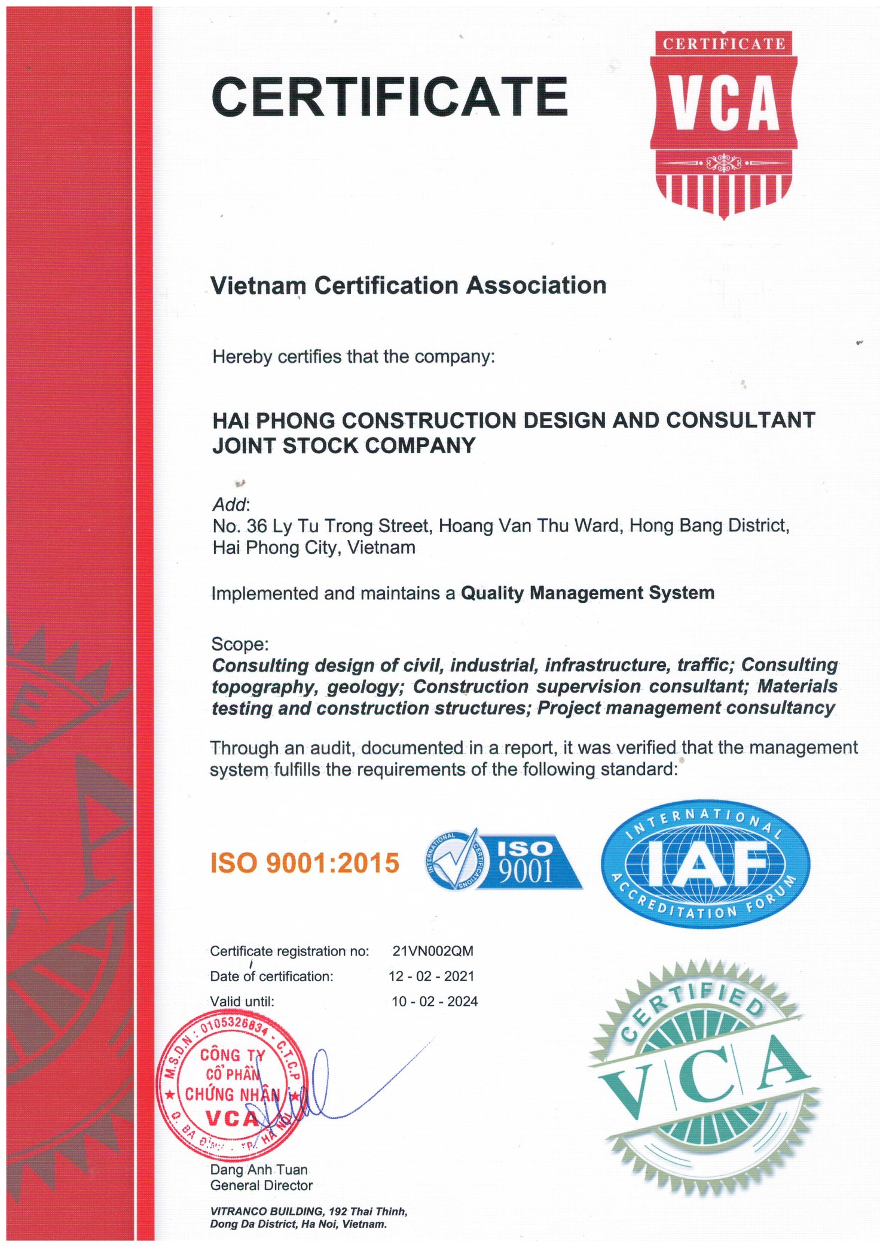

# DOANH THU 5 NĂM GẦN NHẤT

# Kết quả hoạt động sản xuất kinh doanh trong 5 năm gần đây.

# KINH NGHIỆM

HCDC có đủ khả năng đáp ứng các yêu cầu khắt khe nhấtcủa chủ đầu tư trong việc thực hiện các dịch vụ tư vấn:lập dự án, thiết kế xây dựng, lập dự toán, thẩm tra thiết kế, thẩm tra dự toán, giám sát thi công xây dựng và lắp đặt thiết bị, khảo sát địa chất, khảo sát địa hình, lập bản đồ địa chính, kiểm định xây dựng.

Đặc biệt, HCDC có rất nhiều kinh nghiệm trong xây dựng các công trình ở khu vực duyên hải Bắc Bộ (là vùng có đặc điểm khí hậu, địa chất, thuỷ văn tương đối phức tạp), vì vậy chúng tôi luôn đưa ra được các giải pháp kỹ thuật tối ưu cho các công trình được xây dựng trong những điều kiện tương tự.

HCDC có đủ năng lực đảm nhận được tất cả các bước trong việc tư vấn cho toàn bộ dự án từ giai đoạn tiền khả thi, khả thi, thiết kế cơ sở, thiết kế kỹ thuật, thiết kế bản vẽ thi công, lập tổng dự toán, lập dự toán công trình thuộc các chuyên ngành xây dựng dân dụng và công nghiệp, giao thông, thuỷ lợi, hạ tầng kỹ thuật và đánh giá tác động môi trường.

# CHỨNG CHỈ NĂNG LỰC HOẠT ĐỘNG XÂY DỰNG

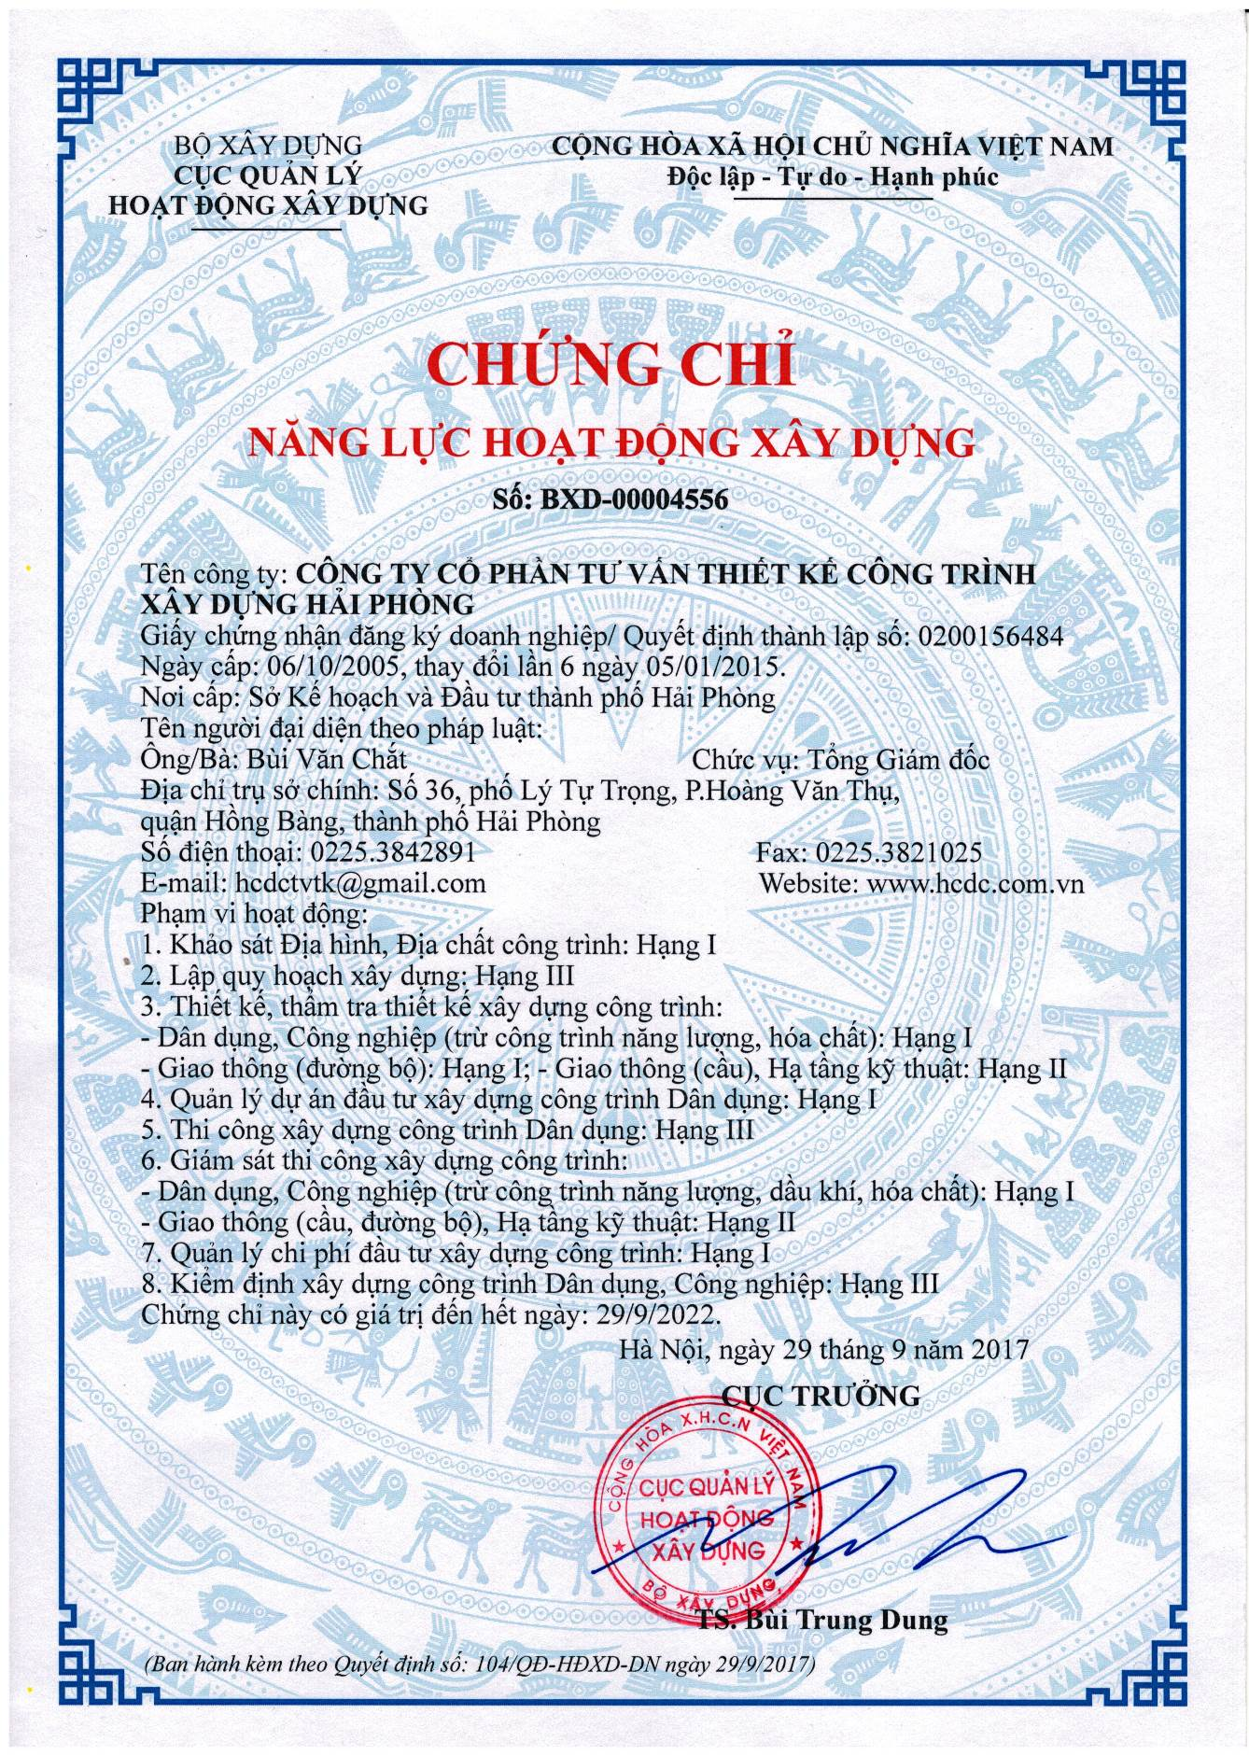

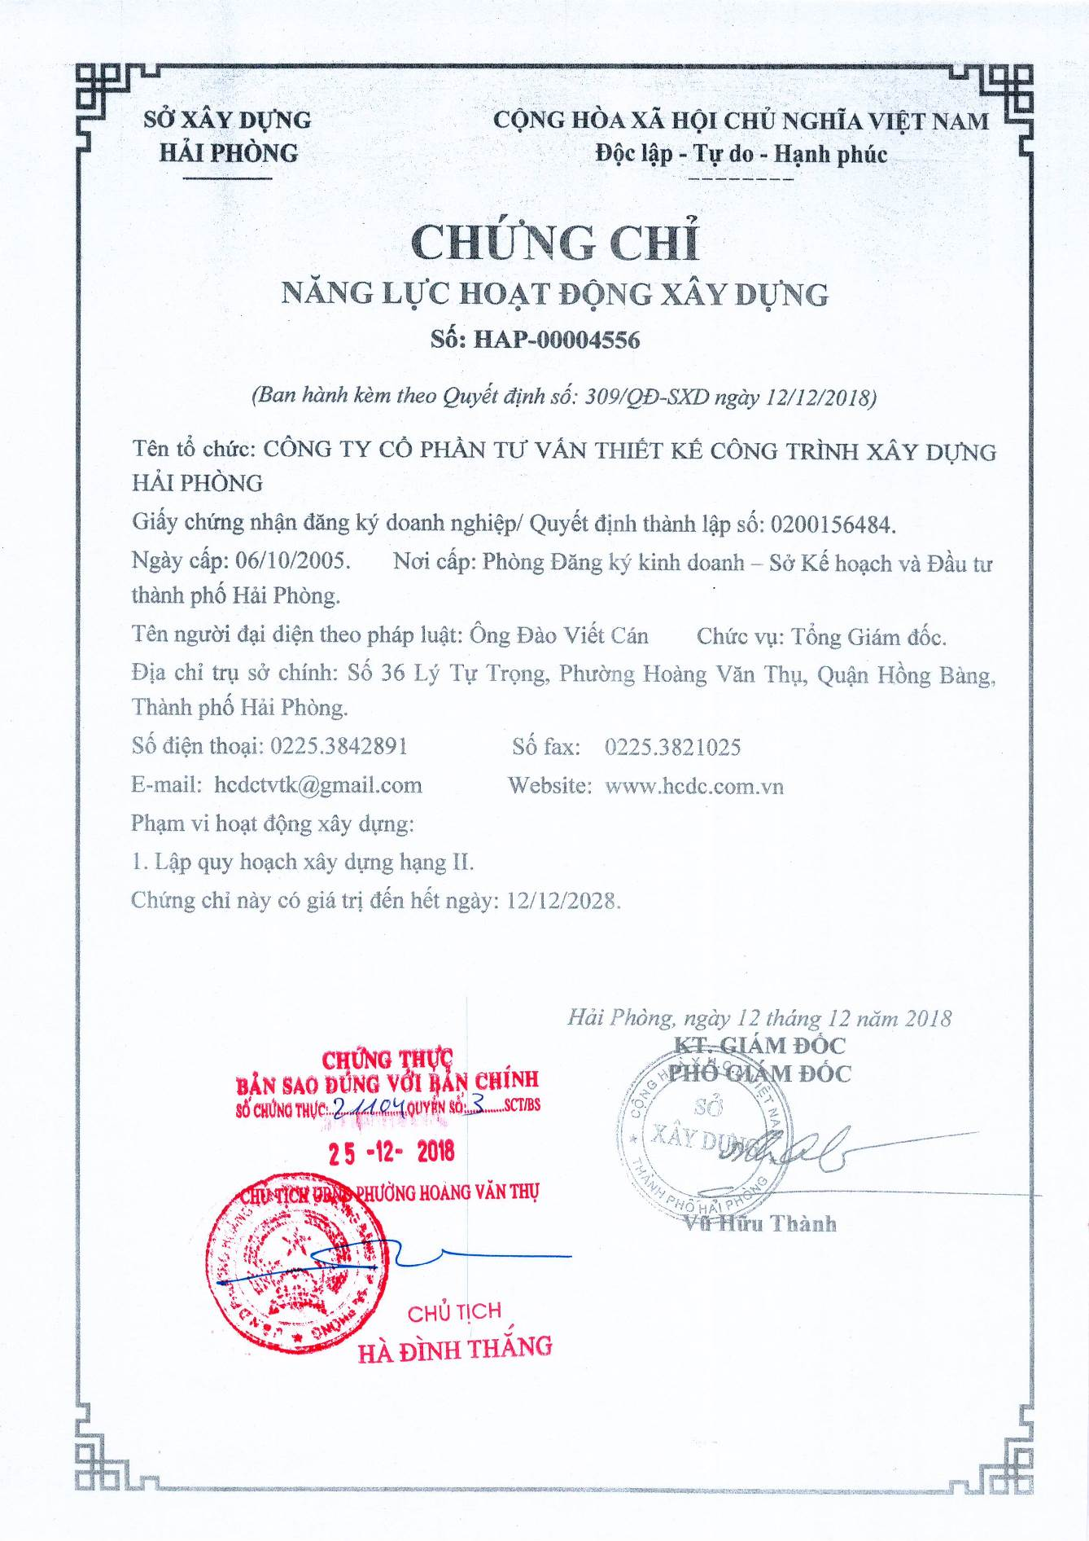

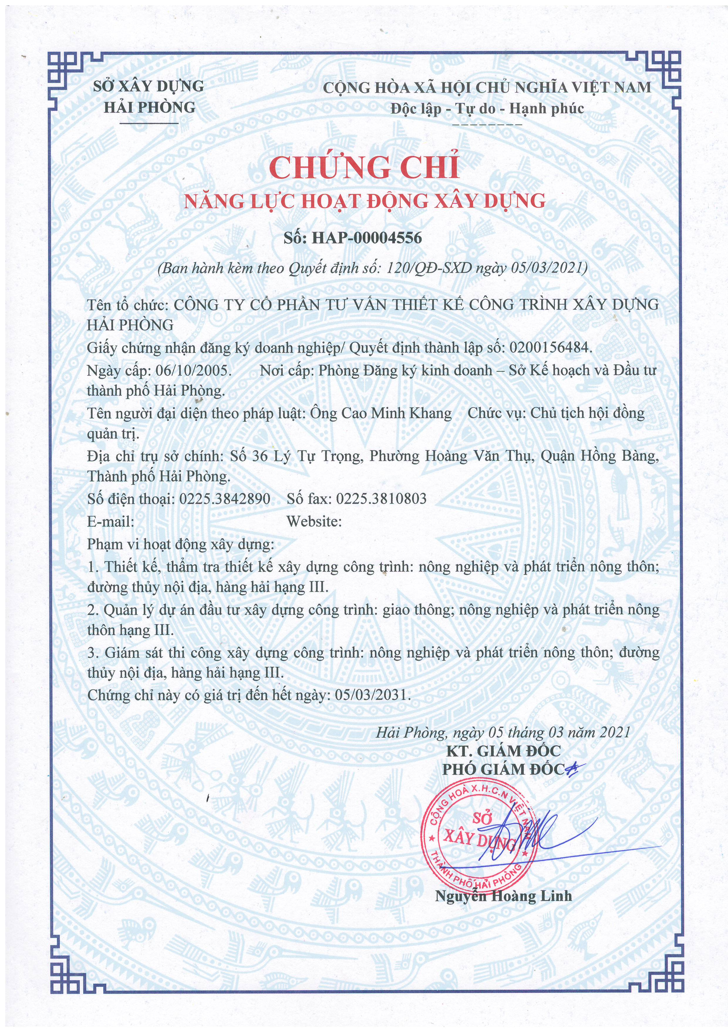

# CHỨNG CHỈ HÀNH NGHỀ BẢO QUẢN, TU BỔ, PHỤC HỒI DI TÍCH

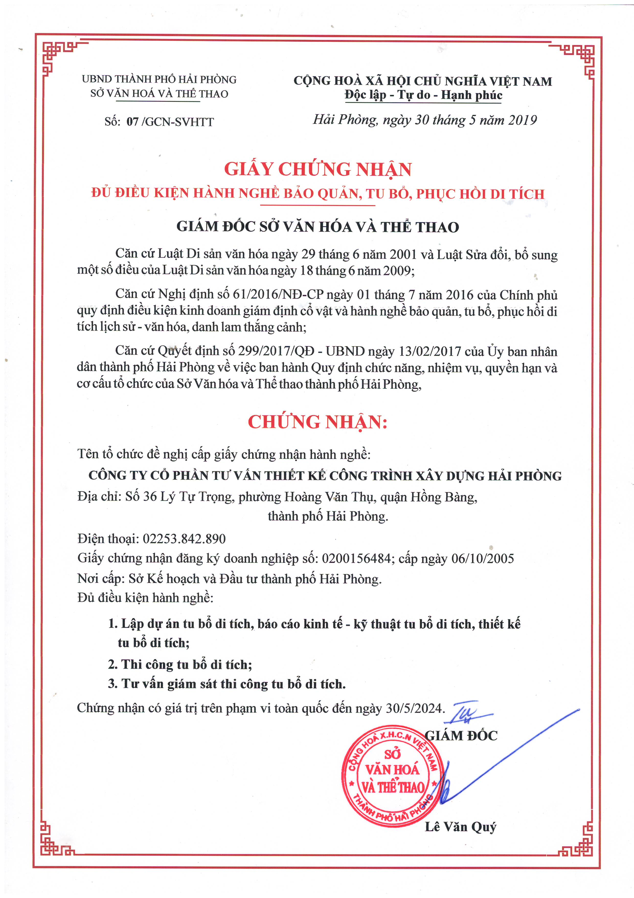

# ĐĂNG KÝ TRÊN HỆ THỐNG ĐẤU THẦU ĐIỆN TỬ

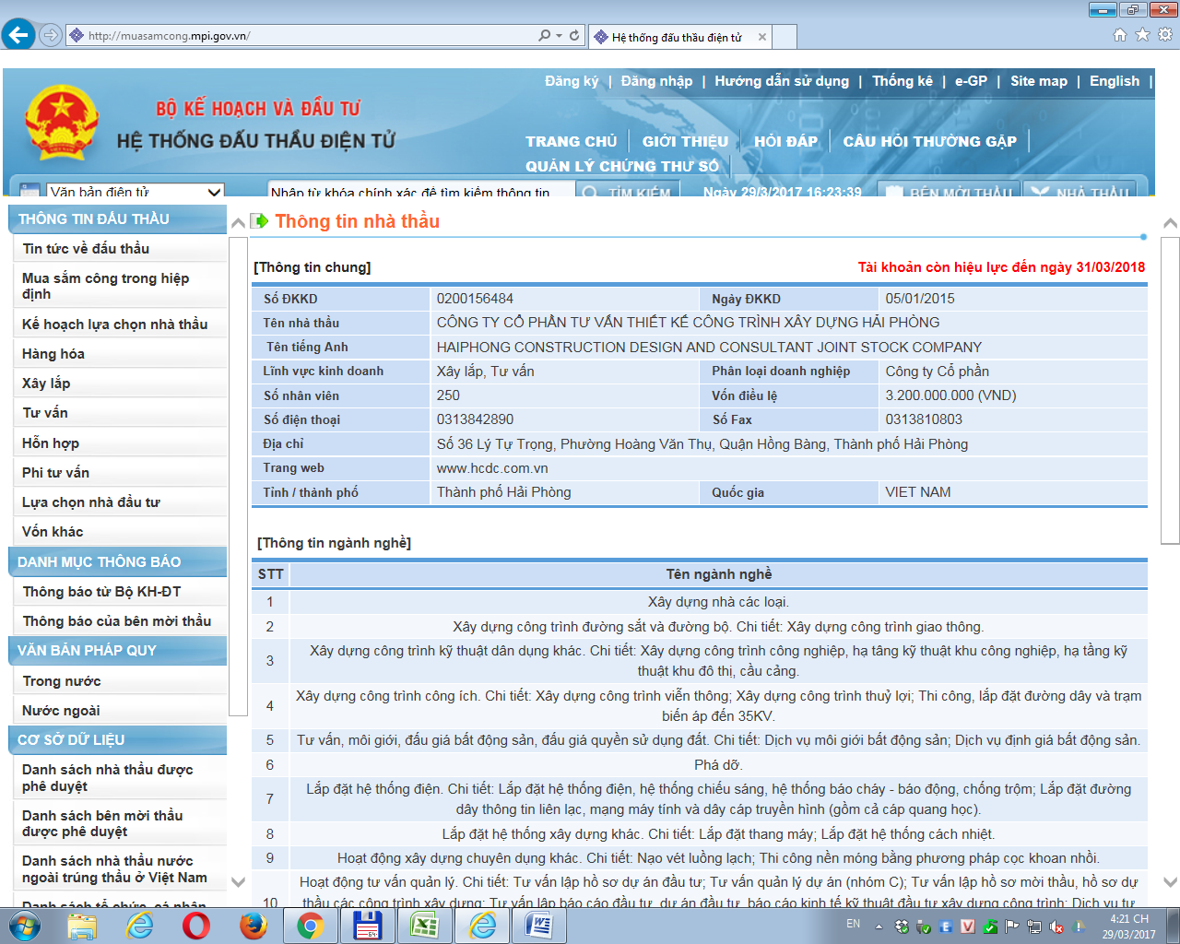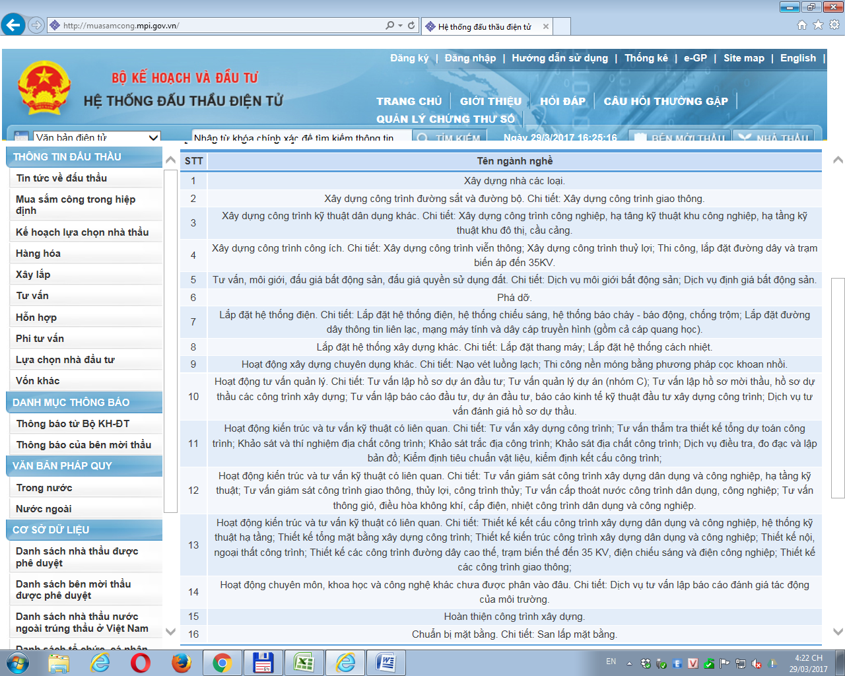

# GIẤY PHÉP HOẠT ĐỘNG ĐIỆN LỰC



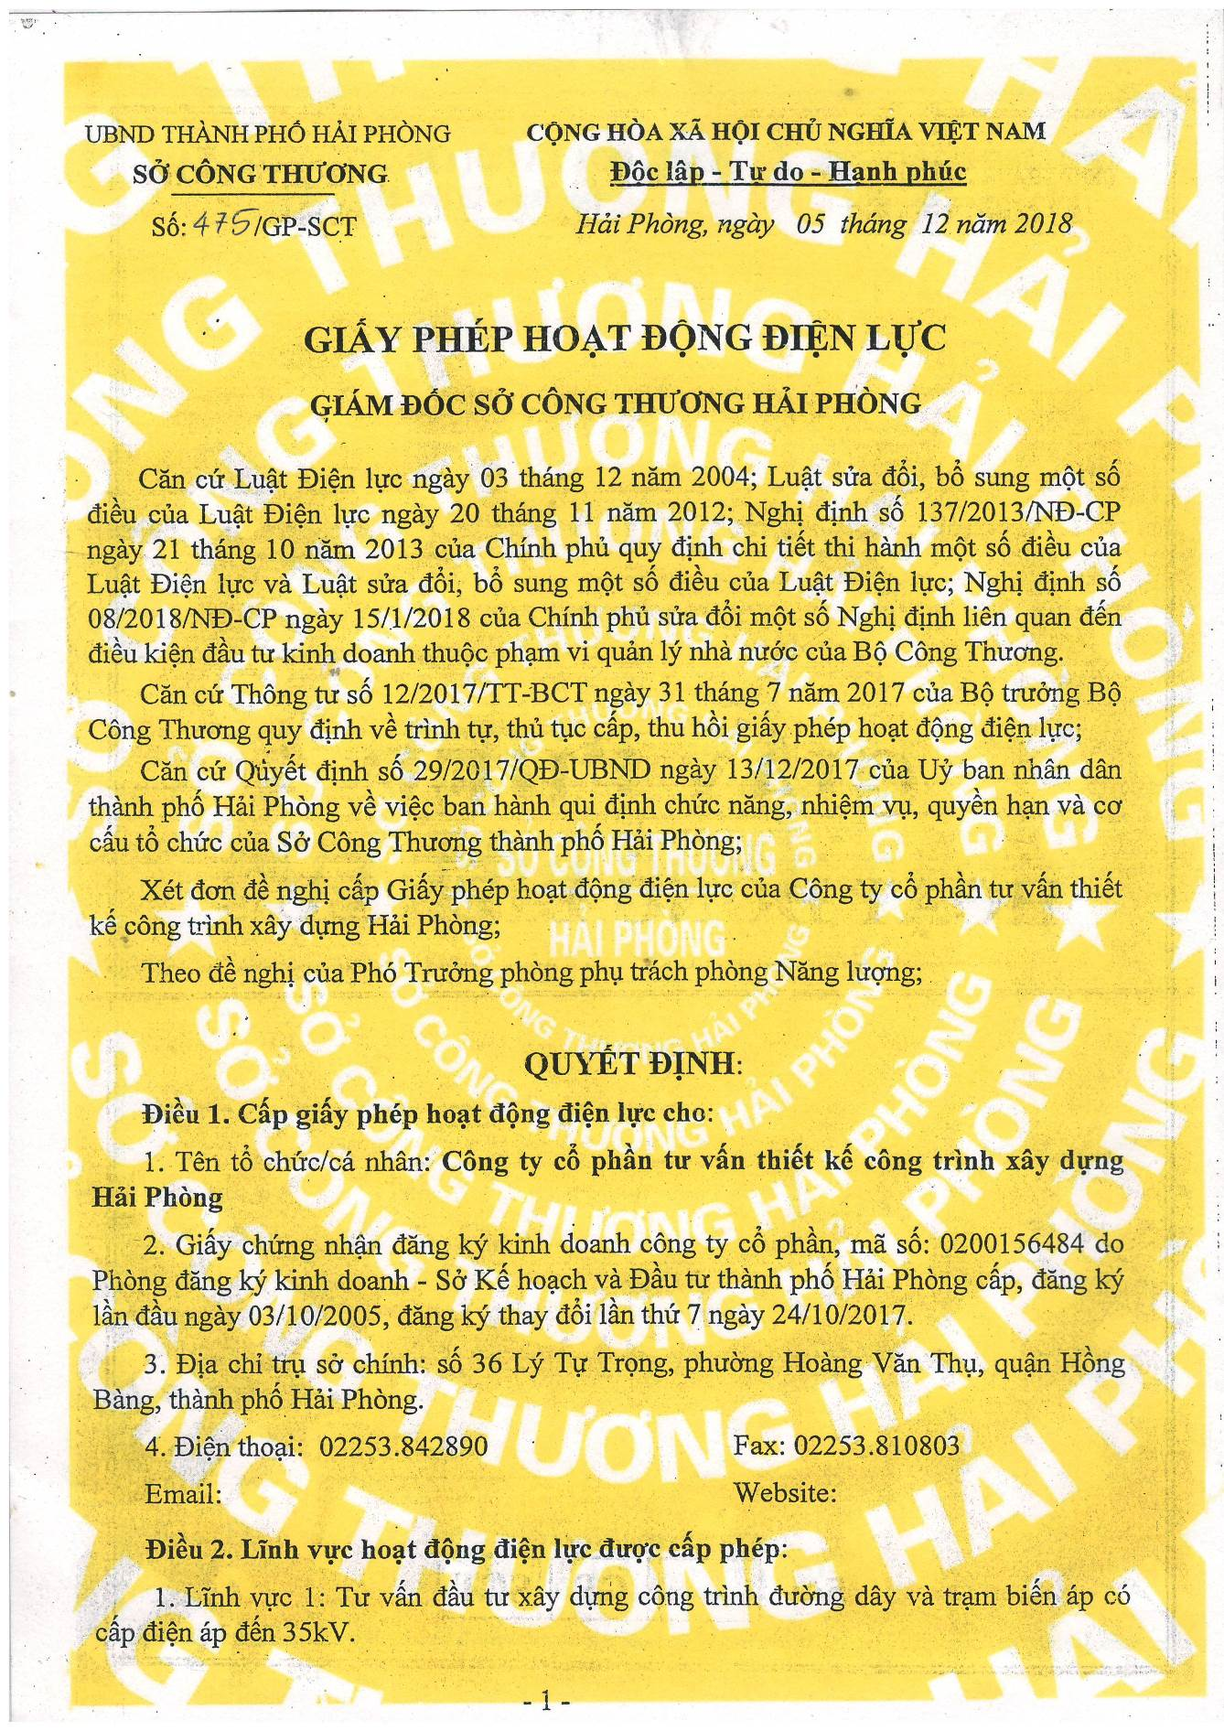

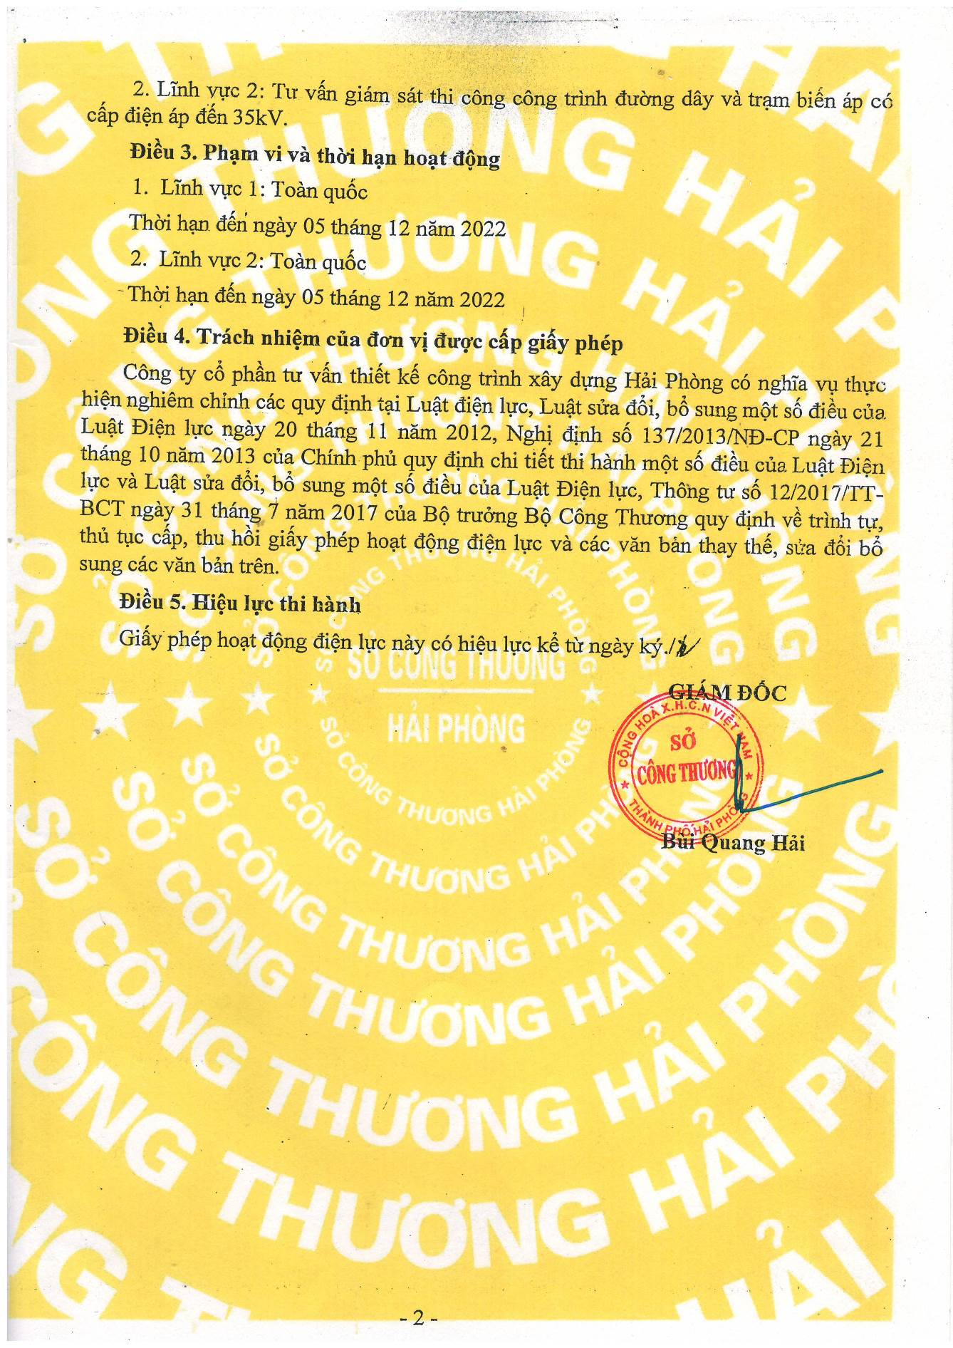

# GIẤY PHÉP HOẠT ĐỘNG ĐO ĐẠC VÀ BẢN ĐỒ

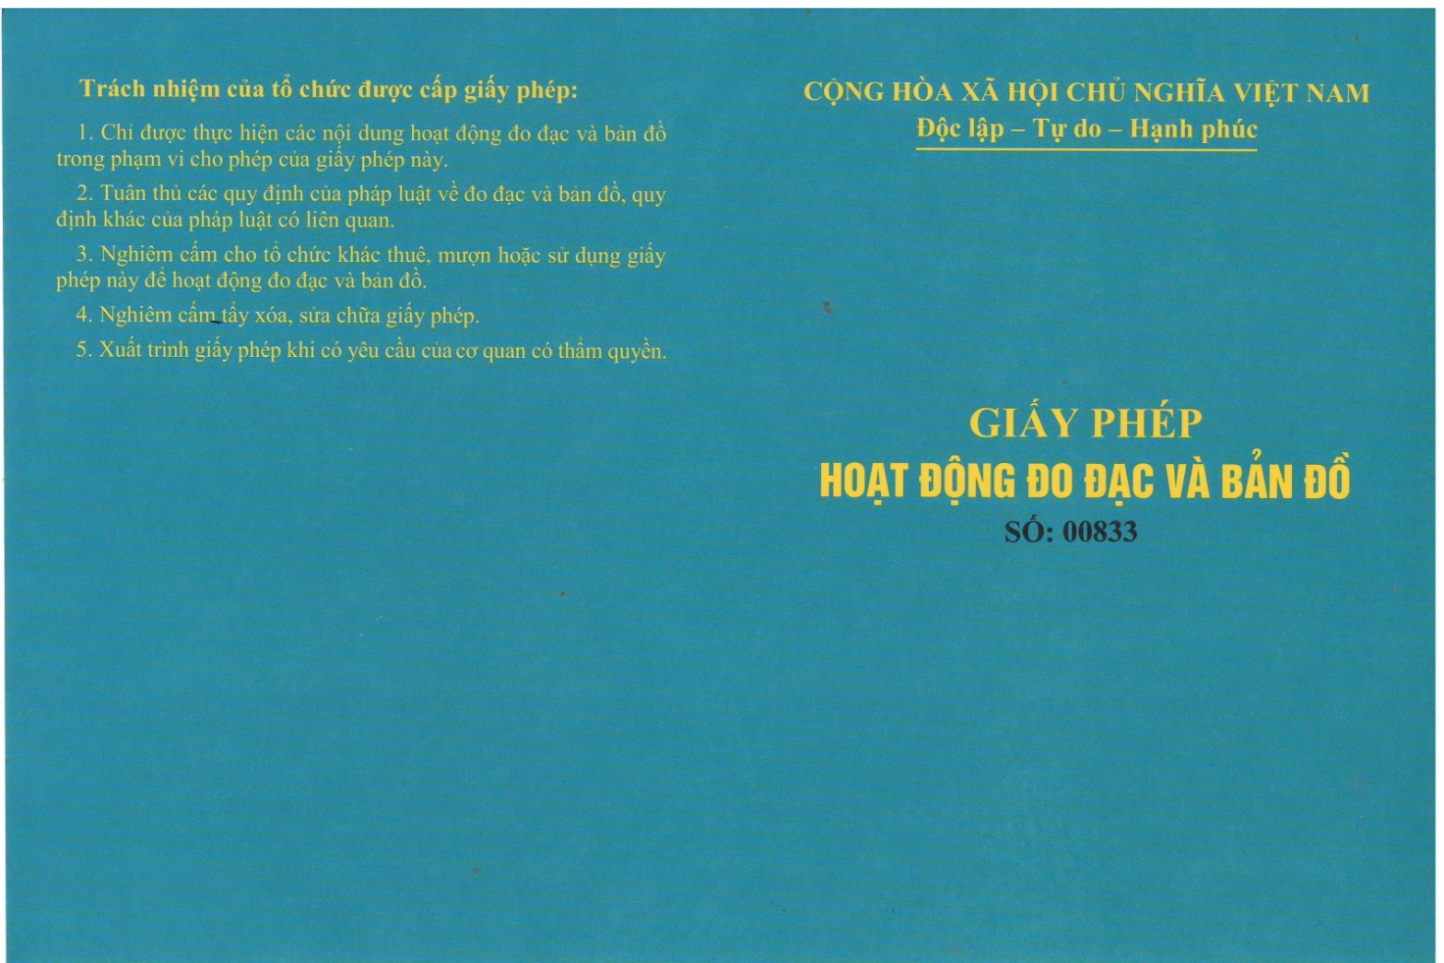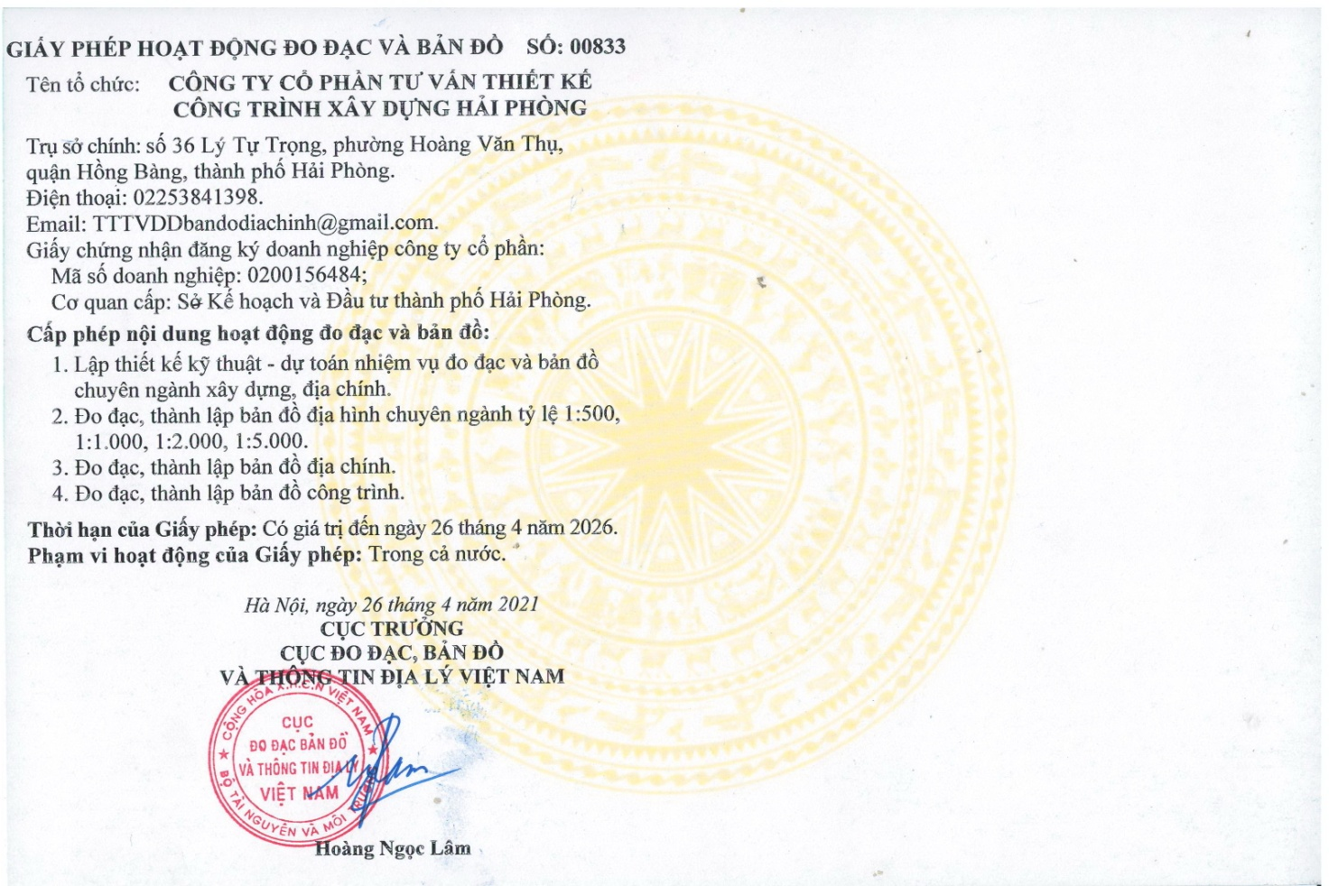

# CÁC HỢP ĐỒNG TƯƠNG TỰ ĐÃ THỰC HIỆN

*(Xem chi tiết trong phụ lục kèm theo)*

|  |  |
| --- | --- |
|  | **TỔNG GIÁM ĐỐC** |
|  | **Chu ky TQD** |
|  | **KS. Trần Quang Dũng** |